PRZEDSIĘBIORSTWO PAŃSTWOWE
Przykład:
Salda początkowe:
803 „Fundusz założycielski” – 18600 zł
813 „Fundusz przedsiębiorstwa” – 2450 zł
820 „Rozliczenie wyniku finansowego” (zysk) – 3240 zł
011 „Środki trwałe” – 14870 zł
071 „Umorzenie środków trwałych” – 4730 zł
1. Wb – otrzymano dotację od organu założycielskiego na budowę oczyszczalni – 2560 zł
2. Przeznaczono część zysku na fundusz przedsiębiorstwa – 2870 zł
3. Aktualizacja wartości środków trwałych o wskaźnik 2,5
(14870 zł × 2,5) – 14870 zł = 22305 zł
(4730 zł × 2,5) – 4730 zł = 7095 zł
4. Wb – zwrot niewykorzystanej dotacji – 460 zł
Zaksięgować operacje.

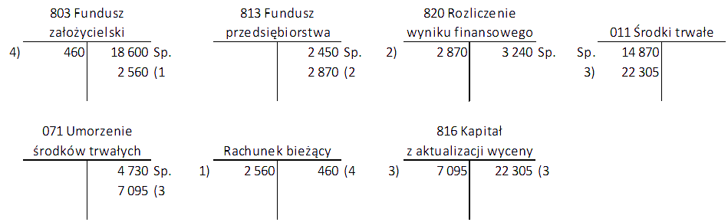
SPÓŁKA AKCYJNA
Przykład:
1. Emisja akcji przez spółkę
a) cena nominalna – 40000 zł
b) Wb – cena sprzedaży – 42000 zł
2. Dopłata akcjonariuszy zgodnie z uchwałą Walnego Zgromadzenia
a) zarachowanie dopłat – 3000 zł
b) Wb – wpływ środków
Zaksięgować operacje.

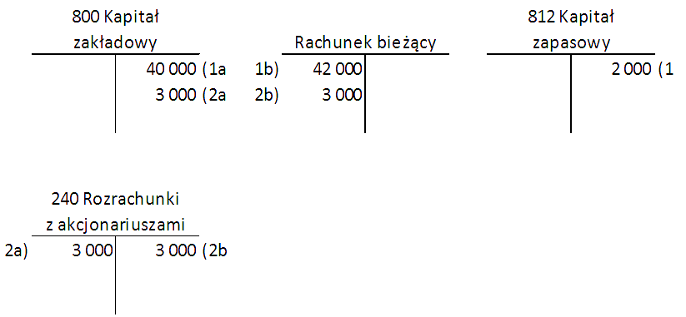

SPÓŁKA Z O.O.
Przykład:
1. Udziałowcy spółki z o.o. wnieśli zgodnie z aktem notarialnym udziały:
a) gotówka – 14000 zł
b) prawo do produkcji wyrobu – 300000 zł
c) prawo użytkowania maszyn – 150000 zł
d) wpłaty na rachunek bieżący – 80000 zł
e) samochody – 170000 zł
2. Korekta zawyżonych udziałów w postaci samochodów – 1000 zł
Zaksięgować operacje.

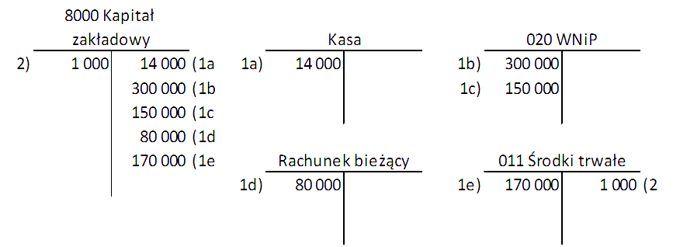
Zadanie nr 1
Zestawienie pozycji bilansowych spółki z o.o. "ANiO" na początek okresu sprawozdawczego przedstawia się następująco (w zł):
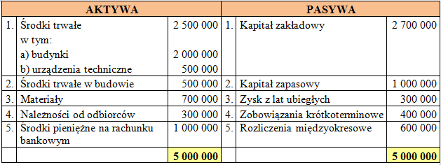
Informacje uzupełniające:
1. Umorzenie środków trwałych - 500 000, w tym:
a) umorzenie budynków - 400 000,
b) umorzenie urządzeń technicznych - 100 000.
2. Ewidencja kosztów prowadzona jest wyłącznie w układzie rodzajowym
W okresie sprawozdawczym miały miejsce następujące operacje gospodarcze:
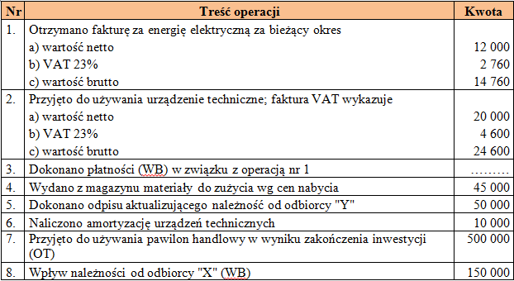
Polecenia:
1. Otworzyć konta saldami początkowymi na schematach "teowych" z nazwami.
2. Zaksięgować przedstawione powyżej operacje gospodarcze powołując się na numer operacji wskazany w powyższych założeniach do zadania.
Rozwiązanie:
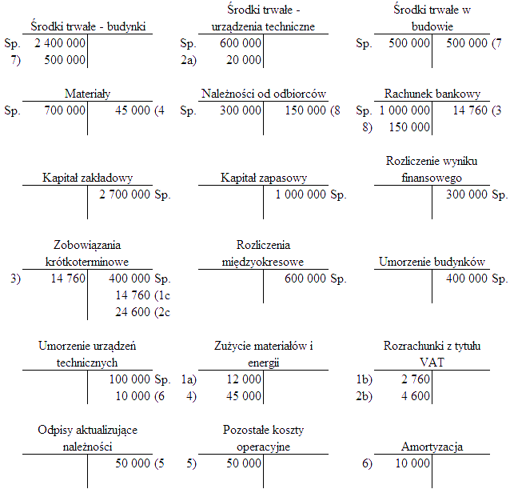
Zadanie nr 2
Zestawienie sald kont księgowych ustalone na dzień bilansowy w spółce z o.o. "POL" przedstawia się następująco:
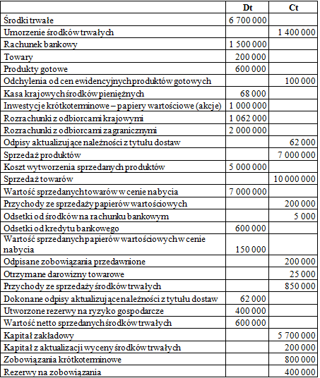
Polecenia:
Na podstawie powyższych sald kont księgowych proszę:
a) obliczyć wynik finansowy,
b) sporządzić zestawienie pozycji bilansowych z podaniem ich wartości.
Rozwiązanie:
a) Przychody = 7.000.000 + 10.000.000 + 200.000 + 5.000 + 200.000 + 25.000 + 850.000 = 18.280.000
Koszty = 5.000.000 + 7.000.000 + 600.000 + 150.000 + 62.000 + 400.000 + 600.000 = 13.812.000
Wynik finansowy = 18.280.000 - 13.812.000 = 4.468.000
b)
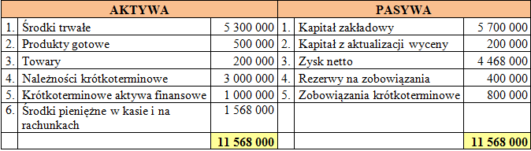

ZADANIE: W przedsiębiorstwie produkcyjnym konta wynikowe wykazują następujące obroty:

- Amortyzacja 7 800
- Koszt sprzedanych wyrobów gotowych 267 400
- Koszty finansowe 1 000
- Podatek dochodowy 22 000 (zapłacony zaliczkowo w ciągu roku).
- Podatki i opłaty 4 800
- Pozostałe koszty operacyjne 6 000
- Pozostałe koszty rodzaje 100
- Pozostałe przychody operacyjne 8 400
- Przychody finansowe 1 660
- Przychody za sprzedaży wyrobów gotowych 476 000
- Rozliczenie kosztów obliczyć
- Straty nadzwyczajne 2 100
- Ubezpieczenia społeczne i inne świadczenia 16 100
- Usługi obce 12 600
- Wynagrodzenia 7 7400
- Zużycie materiałów i energii 98 000
- Zyski nadzwyczajne 4 400
Polecenia:
- Oblicz wynik finansowy brutto i netto metodą statystyczną
- Ustal (oraz nanieś na konto) obrót konta Rozliczenie kosztów
- Nanieś obroty na właściwe konta
- Oblicz i zaksięguj odpis wyrównawczy z tytułu podatku dochodowego
- Dokonaj odpowiednich księgowań związanych z ustaleniem wyniku finansowego
w wariancie kalkulacyjnym
- Ustal saldo konta Wynik finansowy i zamknij konto

ZADANIE: W przedsiębiorstwie produkcyjnym konta wynikowe wykazują następujące obroty:

- Amortyzacja 8 200
- Koszt sprzedanych wyrobów gotowych 96 000
- Koszty finansowe 700
- Podatek dochodowy 10 922 (zapłacony zaliczkowo w ciągu roku)
- Pozostałe koszty operacyjne 2 400
- Pozostałe koszty rodzajowe 600
- Pozostałe przychody operacyjne 5 400
- Przychody finansowe 3 020
- Przychody za sprzedaży wyrobów gotowych 165 800
- Przychody ze sprzedaży materiałów 940
- Rozliczenie kosztów obliczyć
- Straty nadzwyczajne 400
- Ubezpieczenia społeczne i inne świadczenia 8 000
- Usługi obce 7 200
- Wartość sprzedanych materiałów w cenach zakupu 840
- Wynagrodzenia 38 400
- Zużycie materiałów i energii 49 400
- Zyski nadzwyczajne 200
Polecenia:
- Oblicz wynik finansowy brutto i netto metodą statystyczną
- Ustal (oraz nanieś na konto) obrót konta Rozliczenie kosztów
- Nanieś obroty na właściwe konta
- Oblicz i zaksięguj odpis wyrównawczy z tytułu podatku dochodowego
- Dokonaj odpowiednich księgowań związanych z ustaleniem wyniku finansowego
w wariancie porównawczym
- Ustal saldo konta Wynik finansowy i zamknij to konto.

ZADANIE: Ustal wynik finansowy wiedząc, że:
przychód ze sprzedaży produktów 180 000
pozostałe przychody operacyjne 40 000
przychody finansowe 40 000
koszt wytworzenia produktów sprzedanych 140 000
koszty zarządu 6 000
koszty sprzedaży 14 000
zyski nadzwyczajne 20 000
koszty finansowe 40 000
stawka PDOP ....%
Suma przychodów:
180 000+40 000+40 000+20 000=280 000
suma kosztów:
140 000+6 000+ 14 000+ 40 000=200 000
Przychody-Koszty=Wynik finansowy brutto
280 000- 200 000= 80 000 (WF brutto)
Podatek od osób prawnych (podp) 19%
80 000*19% = 15 200
Wynik finansowy netto = Wynik finansowy brutto - podatek
80 000-15 200=64 800 zł
Wynik finansowy netto wynosi 64 800 zł

Zadanie
Salda wybranych kont w przedsiębiorstwie państwowym X były następujące:
„Środki trwałe” – 20000 zł
„Zobowiązania wobec dostawców” – 6000 zł
„Fundusz przedsiębiorstwa” – 10000 zł
„Materiały” – 5000 zł
„Fundusz założycielski” – 12000 zł
„Należności od odbiorców” – 6000 zł
„Kredyt bankowy” – 8000 zł
„Rachunek bieżący” – 7000 zł
1. Wb – otrzymano kredyt, który przelano na rachunek bankowy – 16000 zł
2. Fa – zakupiono materiały, za które zapłacono przelewem – 6000 zł
3. Kp – podjęto pieniądze z rachunku bankowego do kasy – 3000 zł
4. Wb – odbiorca wpłacił należność na rachunek bankowy – 1500 zł
5. Wb – spłacono ratę kredytu – 2000 zł
6. Kw – spłacono z kasy część zobowiązań – 1400 zł
7. Kw – zakupiono materiały za gotówkę – 600 zł
8. Pk – spłacono zobowiązania z przyznanego kredytu – 3000 zł
9. Pk – zwrócono dostawcy część materiałów ze względu na złą jakość – 2500 zł
10. Fa – zakupiono oprogramowanie komputerowe, płacąc przelewem bankowym – 3500 zł
Sporządzić bilans otwarcia. Otworzyć konta księgowe na podstawie bilansu i zaksięgować operacje. Sporządzić zestawienie obrotów i sald oraz bilans końcowy na 31.12.

